**计算机网络编程**

**实验报告**

**班级：07111707**

**组长：**

**成员：**

**北京理工大学**

**计算机学院**

**2020年 5 月**

**第5章 实验8 基于ICMP的traceroute程序(JAVA)**

**班级：0711707 学号：1120172149姓名：吴沁璇**

**1. 实验目的**

了解traceroute的工作原理和用到的底层协议

**2. 实验内容**

对方的IP地址以命令行参数的形式提供。

程序运行屏幕输出要点：

参见windows tracert命令的输出。

**3. 实验原理**

Tracert用IP生存时间 (TTL) 字段和 ICMP错误消息来确定从一个主机到网络上其他主机的路由。

Tracert 先发送 TTL 为 1 的回应数据包，当路径上的第一个路由器收到这个数据包时，它将TTL减1。此时TTL变为0，所以该路由器会将此数据包丢掉，并送回一个「ICMP time exceeded」消息（包括发IP包的源地址，IP包的所有内容及路由器的IP地址），tracert 收到这个消息后，便知道这个路由器存在于这个路径上，接着tracert 再送出另一个TTL是2 的数据包，发现第2 个路由器...……随后的每次发送过程将TTL递增 1，直到目标响应或 TTL 达到最大值，从而确定路由。

**4. 实验环境**

IntelliJ IDEA 2020.1.1

**5. 实验步骤**

对[www.baidu.com](http://www.baidu.com)进行路由跟踪：

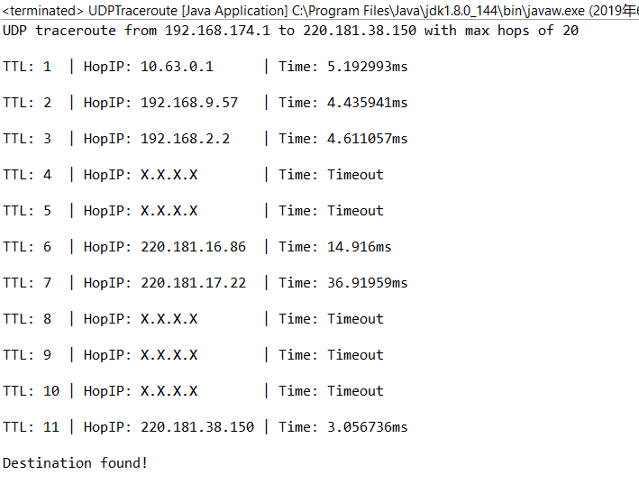

**6. 实验总结**

Tracert用于寻找源地址到目的地址所经过的路径，它同ping类似，都可以测得是否可以到达目的地址，但是能获得更多的信息。其中经过的节点必须是有ip地址的，如交换机和hub等不会返回信号